領域/科目 | 數學領域/數學科 | 設計者 | 葉明芳
實施年級 | 九年級 | 總節數 | 共 1 節，1節45 分鐘
單元名稱 | 簡易測量

教學活動設計
教學活動內容及實施方式 | 時間 | 備註
第一節  一、準備活動  (一)引起動機：由動畫「數學家泰利斯」故事引入--相傳某天泰勒斯(Thales)到了埃及，當地人問他是否可以解出金字塔高度這個一千多年都沒被解開的難題。於是泰勒斯利用陽光照射投影出的影子剛好等於他自己身高的同時，也在金字塔影子的頂端作了一個記號，然後計算金字塔底部到影子頂端的距離，就是金字塔的高度。泰勒斯就是利用「相似三角形對應邊成比例」的性質來解決這個問題。  二、發展活動  (一)科赫曲線(Koch Curves) 是由數學家科赫(H.von Koch)所發明的，因為其形狀類似雪花，所以又稱為雪花曲線。科赫曲線是由許多相似的正三角形依照一定的規律不斷的堆疊而成，最後所形成的圖形，下圖就是畫出科赫曲線的過 程，你找出它的規律了嗎？  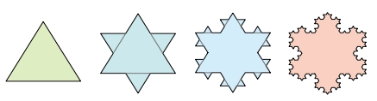  (二)例題1 利用相似形測量樹高  小妍的身高160公分，如果在下午測得他被太陽照出的影長是200公分，同時身旁一棵樹的影長是5公尺，那麼這棵樹的高度為多少公尺？  隨堂練習  小翊的身高170公分，如果在某時刻測得他被太陽照出的影長是85公分，同時附近一棟建築物的影長是15公尺，則此棟建築物的高度為多少公尺？  (三)例題2 利用相似形測量河寬  下圖是小翊站在岸邊的A點測量河寬的經過。  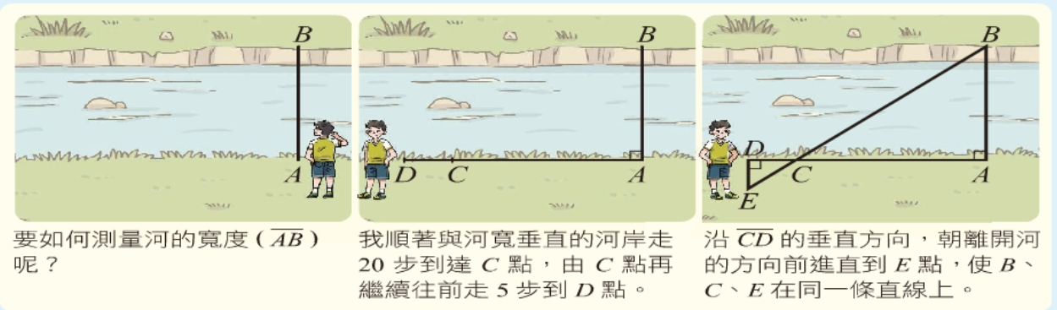  若小翊走的每一步距離都相等，且測量出$\overline{DE}=2公尺$，則$\overline{AB}$為多少公尺？  隨堂練習  如下圖，小妍利用三角形的相似性質測量河寬$\overline{DE}$，若他測量出$\overline{AB}=10公尺$、$\overline{CD}=4公尺$，$\overline{BD}=9公尺$，則河寬$\overline{DE}$為多少公尺？  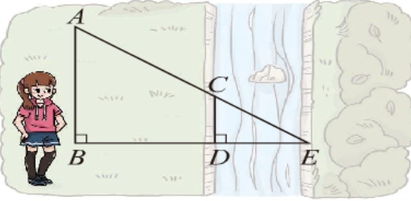 | 5  10  8  7  8  7

